שם:___________________
ציון:___________________

מבחן במדעים כיתה ו' / השלד

חלק א: שאלת נושא 10%
" מבשרי אחזה אלוק" כתבי כיצד ע"י לימוד בשיעור מדעים אנו מגיעות להכרה בגדלות הבורא
_________________________________________________________________________________________________________________________________________________________________________________________________________

חלק ב: השלימי 8%
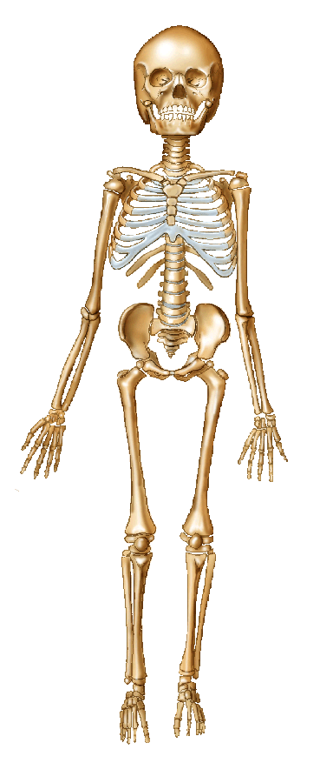
- התבוננו באיור ורשמו ליד כל חץ את שם העצם עליה החץ מצביע (היעזרו ברשימה שלמטה).

רשימת עצמות בגופינו:
עמוד השדרה, גולגולת, צלעות, עצמות אגן הירכיים, עצם הזרוע, פיקת הברך, עצמות כף היד, עצמות כף הרגל.

חלק ג: הקיפי בעיגול את התשובה הנכונה: 10/13 40%
- מהם תפקידי השלד?
- צורה והגנה.
- שימור העצמות.
- תנועה, יציבות, צורה והגנה.
- יציבות, צורה , תנועה והרכבה.

- היכן נמצא המוח?
- בנקב השדרה.
- בגולגולת.
- במח העצם.
- אף תשובה אינה נכונה.

- אילו סוגי עצמות יש בגוף?
- ארוכות קצרות ושטוחות.
- מפותלות, מלאות ורזות.
- כבדות וקלות.
- קצרות, שטוחות וקטנות.

- אילו פעולות ניתן לבצע בעזרת העצמות הארוכות?
- פעולות קשות ומורכבות.
- פעולות הדורשות עצמות ארוכות.
- פעילויות מדויקות.
- פעולות המאפשרות ביצוע תנועות גדולות.

- באיזה חיבור מחוברות עצמות הגולגולת?
- מפרק כדורי.
- חיבור עצם מאסיבי.
- חיבור תפרים.
- גידים ושרירים.

- מהו המרפס?
- רווח בין עצמות הקדקוד של התינוק המאפשר למוחו לגדול.
- רווח בין חוליה לחוליה.
- רווח המגן על גולגולת התינוק מנפילות.
- תשובות א' וג' נכונות.

- מה עובר בתוך עמוד השדרה?
- חוט השדרה.
- חוליות השדרה.
- עצמות השדרה.
- סחוס.

- מהו תפקידו של הסחוס?
- לעודד ייצור של עצמות חדשות.
- אחראי על פעילות הגידים.
- מעודד ייצור נוגדנים.
- מונע את שחיקת החוליות.

- איזה עצם בגוף מאפשרת לראש להסתובב על צירו?
- עמוד השדרה.
- חוליית נושא וחוליית ציר.
- אמה וזרוע.
- צואר.

- כמה חוליות יש בעמוד השדרה?
- 33
- 32
- 56
- 10

- מה מאפשר את תנועת ההליכה?
- עצמות הרגליים וחגורת הירכיים.
- חגורת הכתפיים.
- עמוד השדרה
- הגולגולת.

- מה מאפשר את הקפיצה?
- הידיים.
- הרגליים.
- עמוד השדרה.
- עמוד השדרה והרגליים.

- מדוע אנו צריכים להתעמל?
- כדי לגרום לגדילת העצמות.
- כדי לנקות את העור.
- כדי למנוע שחיקת סחוס ולהפעיל את האיברים.
- בשביל הכיף.

חלק ד: שאלות פתוחות 14/16 42%
- מה מגן על האיברים הפנימיים בגוף?_____________________________________
________________________________________________________________
- איזו לסת נעה בעת אכילה ודיבור?______________________________________

- מה הקשר בין מרפסים לפיגור שכלי?____________________________________
___________________________________________________________________
- מדוע עמוד השדרה בנוי בצורה של S?____________________________________

- מדוע החוליות התחתונות רחבות יותר מן החוליות העליונות?____________________
________________________________________________________________
- מדוע חוט השדרה עובר בתוך החוליות?__________________________________

- מדוע עמוד השדרה בנוי מחוליות רבות?__________________________________

- מהם שני תפקידי הצלעות?___________________________________________

- כתבי שמות של שני עצמות ביד________________________________________

- כתבי שמות של שני עצמות ברגל_______________________________________

- מדוע קשה לאנשים עם כף רגל שטוחה לבצע פעולות? מה הפתרון לכך?____________
________________________________________________________________
- ע"י איזה מפרק מתחברות הרגליים לאגן?_________________________________

- מהיכן להיכן מתחברות הצלעות האמתיות?________________________________

- מהיכן להיכן מתחברות הצלעות הדבוקות?________________________________

- מהיכן להיכן מתחברות הצלעות החופשיות?________________________________

- כיצד נמנע את שחיקת הסחוס בעתיד?___________________________________

בהצלחה!

